SMACC

SmaLL and MEDIUM ENTITY ACCOUNTING SOFTWARE  UNPAD

Modul Produksi

# Pendahuluan

Modul Produksi merupakan modul pada software akuntansi SMACC yang memiliki fungsi utama sebagai alat pengelolaan data dan informasi parda proses produksi usaha.

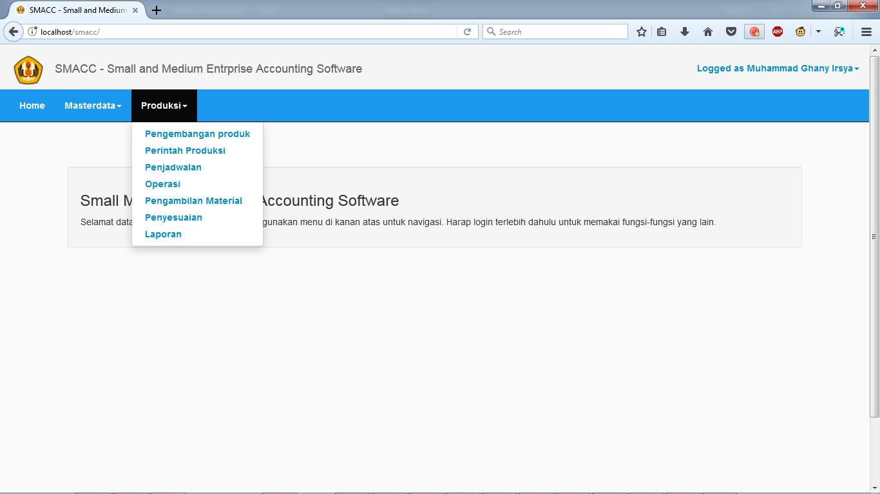

Modul ini memiliki fungsi utama antara lain:

* Pengembangan produk

Fungsi ini digunakan untuk mencatat material dan tata cara pembuatan suatu produk

* Perintah Produksi

Fungsi ini digunakan untuk mencatat perintah produksi suatu barang.

* Penjadwalan

Fungsi ini digunakan untuk mencatat jadwal suatu produksi berdasarkan perintah yang ada.

* Operasi

Fungsi ini digunakan untuk mencatat perkembangan suatu jadwal produksi.

* Pengambilan Material

Fungsi ini digunakan untuk mencatat pengambilan material untuk suatu jadwal produksi.

* Penyesuaian

Fungsi ini digunakan untuk menyesuaikan biaya produksi total.

* Laporan

Fungsi ini digunakan untuk mendapatkan informasi dari produksi usaha Anda.

# Persyaratan

Terdapat beberapa persyaratan dalam system yang harus pengguna penuhi agar dapat menggunakan modul penjualan dengan lancer, antara lain:

* Fungsi modul produksi aktif

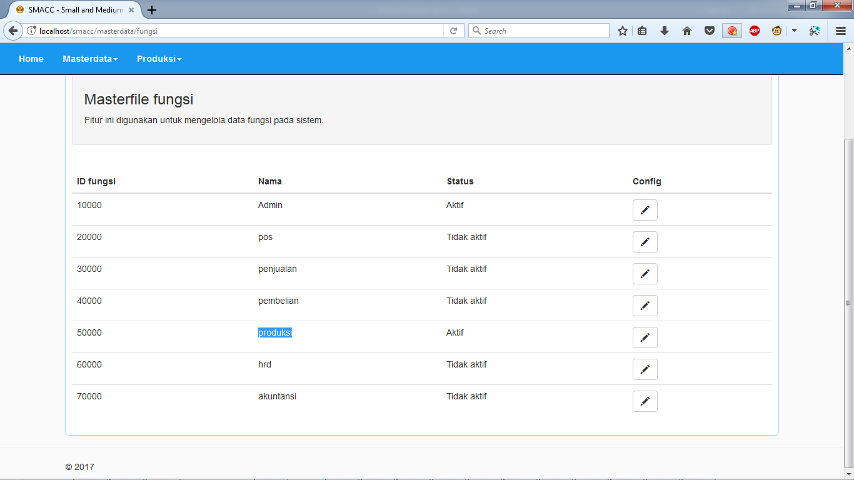

Untuk mengaktifkan Pilih menu fungsi pada masterdata, pilih gambar pensil dibawah tulisan config yang sebaris dengan fungsi produksi.

* Data periode ada

Apabila tidak ada periode yang aktif, maka semua modul tidak dapat diakses.

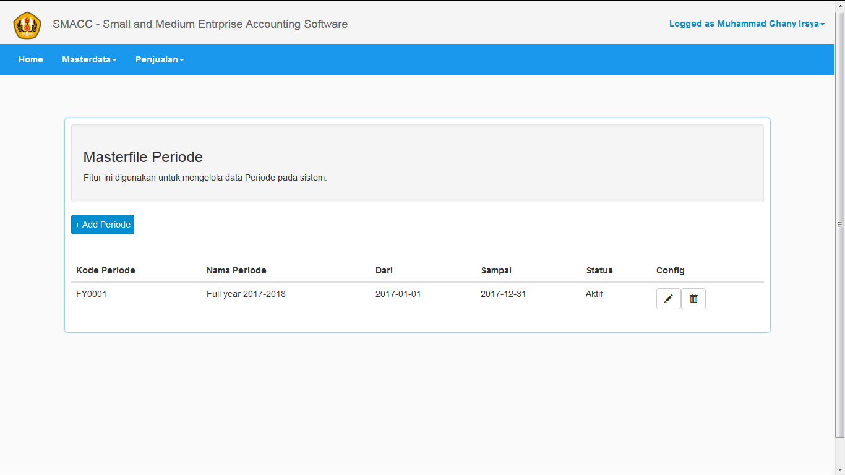

* Pilih periode tersebut ketika login
* Pastikan data barang tersedia

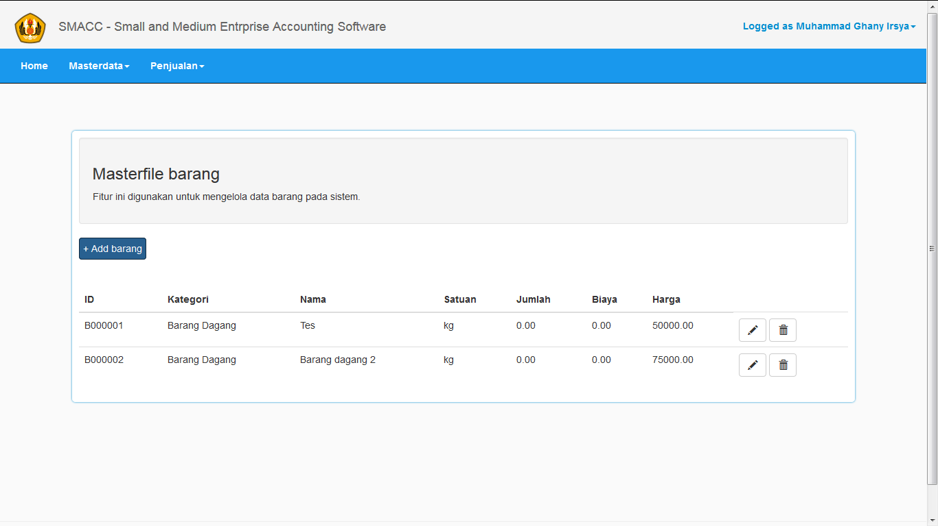

Pada data barang, perhatikan bahwa barang dengan tipe barang dagang dan material tersedia.

# Proses Transaksi

## Pengembangan Produk

Ketika Anda akan mencatat barang yang akan diproduksi, Anda harus menginput data pada fungsi RND.

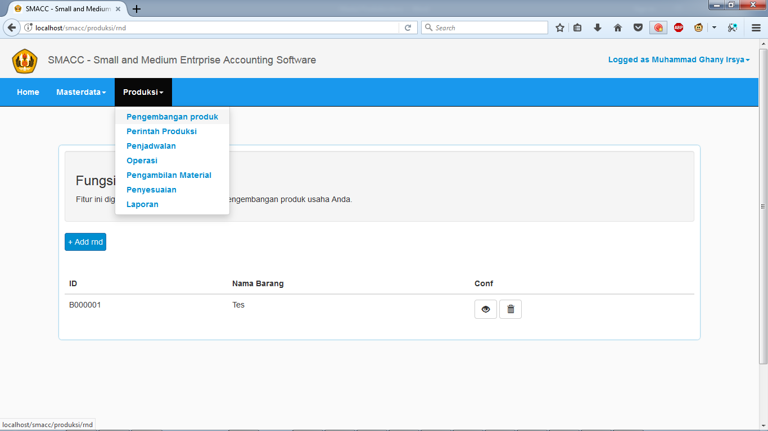

Fungsi RND memiliki 2 data penting yaitu:

* Material

Material berupa nama material dan jumlahnya, Contoh:

Untuk memproduksi Air Mineral botol 1500 ml diperlukan bahan air sebanyak 1500 ml dan botol tipe c sebanyak 1 unit.

* Operasi

Daftar operasi yang dilakukan hingga barang tersebut menjadi barang siap jual. Contoh: Cetak Kemasan, Pengisian, Finishing.

### Menambah RnD

Menambah RnD dilakukan dengan menekan tombol “+ Add RnD” pada halaman pengembangan produk. Ketika Anda menekan tombol tersebut, formulir ini akan muncul.

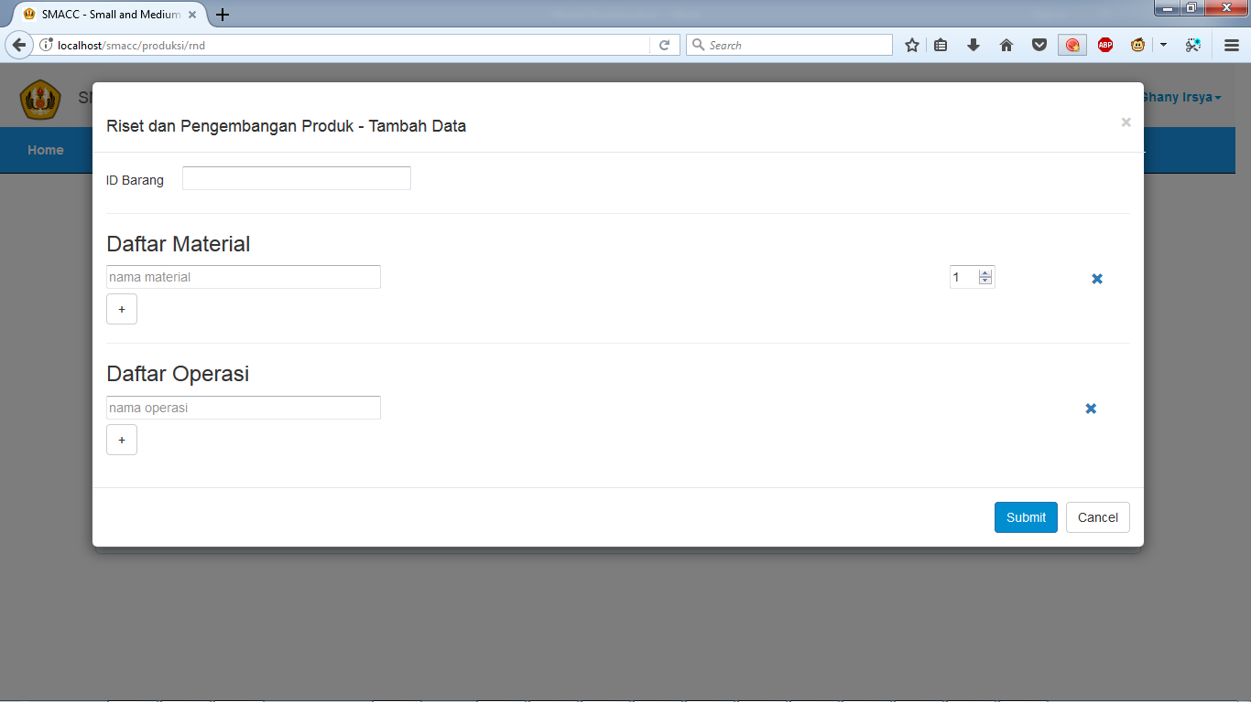

### Update dan Delete Pengembangan Produk

Update dilakukan dengan menekan tombol pensil dan delete dilakukan dengan menekan gambar sampah di halaman utama pada colom conf.

## Perintah Produksi

Ketika terdapat pesanan ataupun stok barang menipis, maka dilaksanakan perintah produksi. Perintah produksi ini tentu tidak dapat langsung dilaksakan. Perintah produksi akan terbagi menjadi beberapa batch produksi yang ada didalam jadwal produksi.

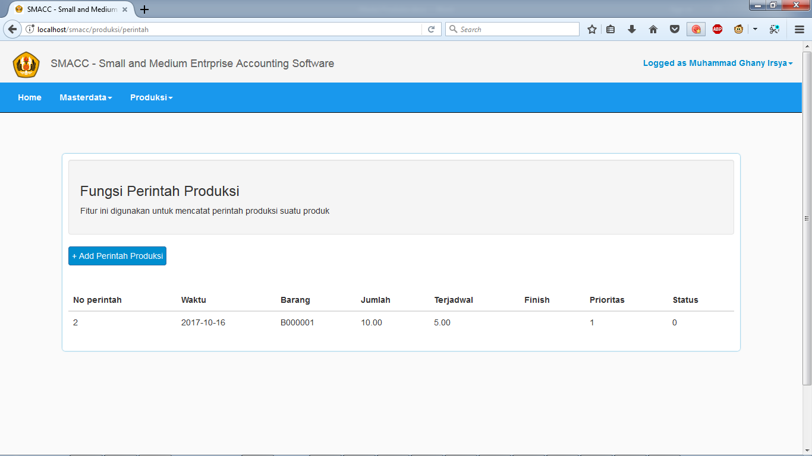

* No Perintah: Merupakan nomor unik pada data perintah
* Waktu: Waktu perintah produksi dibuat
* Barang: Barang yang harus diproduksi
* Jumlah: Jumlah barang yang harus diproduksi
* Terjadwal: Jumlah barang yang sudah dijadwalkan
* Finish: Jumlah barang yang sudah selesai diproduksi
* Prioritas: Semakin tinggi angkanya, semakin kecil prioritasnya
* Status: Belum selesai atau telah selesai.

#### Menambah Perintah

Menambah perintah produski dilakukan dengan menekan tombol “+ Add Perintah produksi” pada halaman perintah produksi.

Ketika Anda menekan tombol tersebut, formulir ini akan muncul.

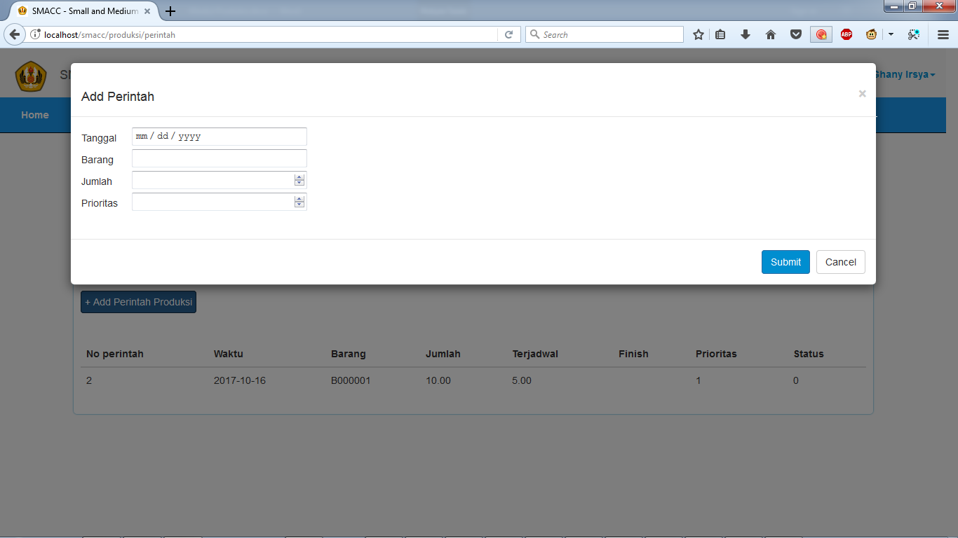

### Penjadwalan

Penjadwalan digunakan untuk mencatat batch yang akan diproduksi sesuai perintah.

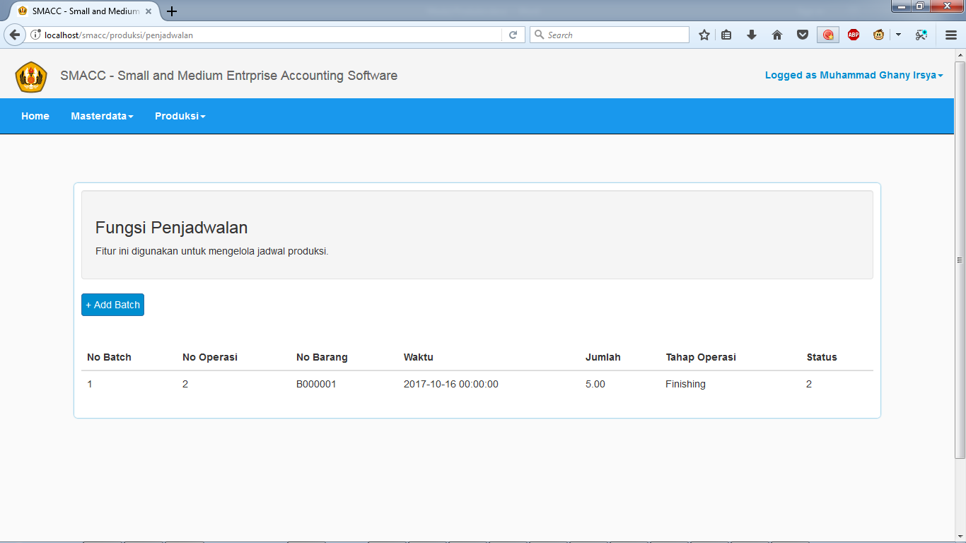

* No Batch: Merupakan nomor unik pada data penjadwalan
* No Operasi: Referensi perintah produksi
* Waktu: Waktu pelaksanaan produksi
* Jumlah barang pada batch tersebut
* Tahap Operasi: Tahap operasi terakhir suatu batch
* Status: Belum atau telah selesai

#### Menambah Jadwal

Menambah jadwal dilakukan dengan menekan tombol “+ Add Batch” pada halaman penjadwalan.

Ketika Anda menekan tombol tersebut, formulir ini akan muncul.

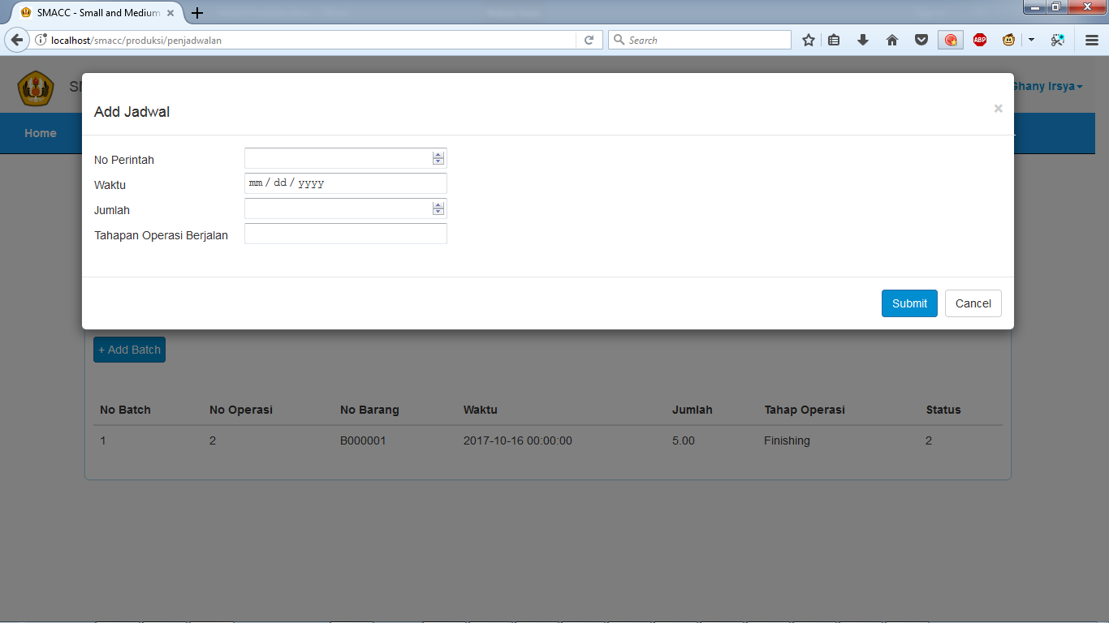

### Operasi

Untuk mencatat perubahan kegiatan operasi suatu produksi, maka kita menggunakan fungsi operasi.

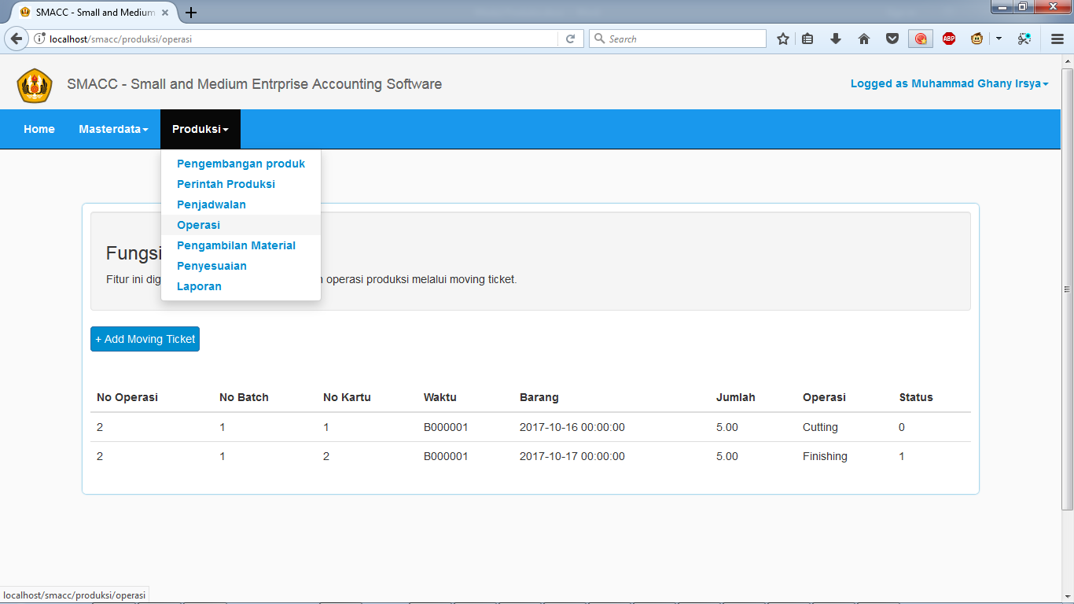

* No Operasi: Referensi perintah produksi
* No Batch: Referensi Jadwal
* No Kartu: Nomor Unik untuk mencatat perubahan kegiatan operasi
* Waktu: Waktu perubahan operasi
* Barang: Barang yang diproduksi
* Jumlah: Jumlah Barang pada batch
* Operasi: Nama operasi
* Status: Operasi yang sudah selesai dinyatakan dengan angka 1

#### Menambah Moving Ticket

Menambah pembayaran dilakukan dengan menekan tombol “+ Add Moving Ticket” pada halaman operasi.

Ketika Anda menekan tombol tersebut, formulir ini akan muncul.

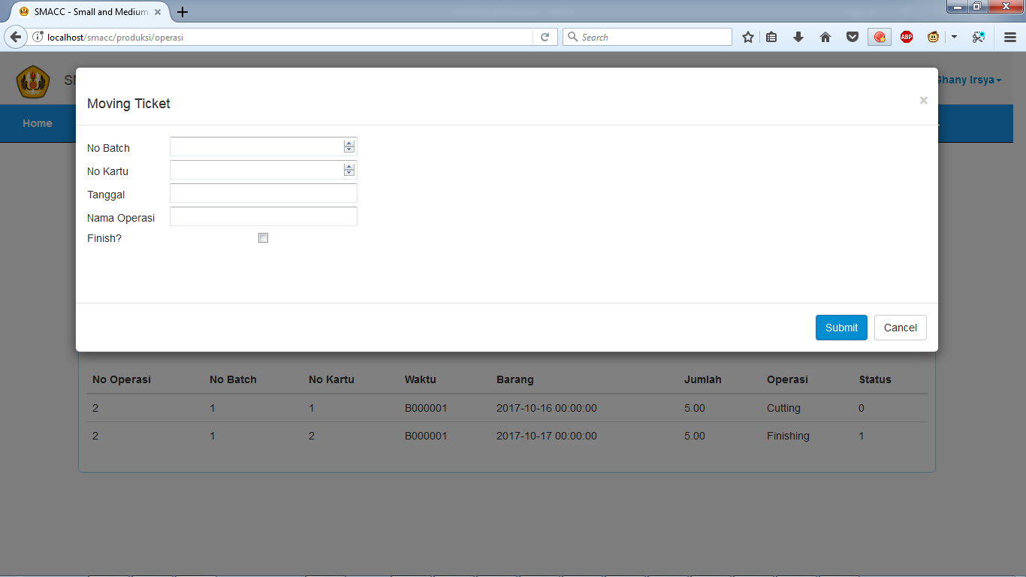

Kartu perpindahan diisi sesuai dengan batch yang akan dicatat. Apabila operasi merupakan operasi terakhir yang menjadikan barang tersebut barang jadi, maka checklist Finish? Harus dipilih.

## Pengambilan Material

Dalam proses operasi, semua barang material yang diambil dari Gudang dicatat pada fungsi pengambilan material.

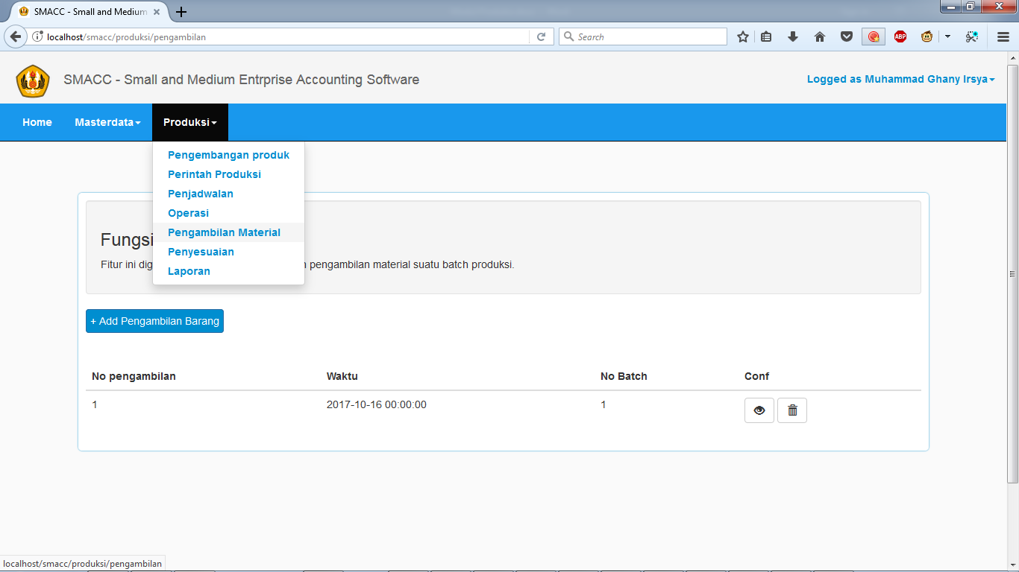

#### Menambah Pengambilan material

Menambah pembayaran dilakukan dengan menekan tombol “+ add Pengambilan Barang” pada halaman pengambilan material.

Ketika Anda menekan tombol tersebut, formulir ini akan muncul.

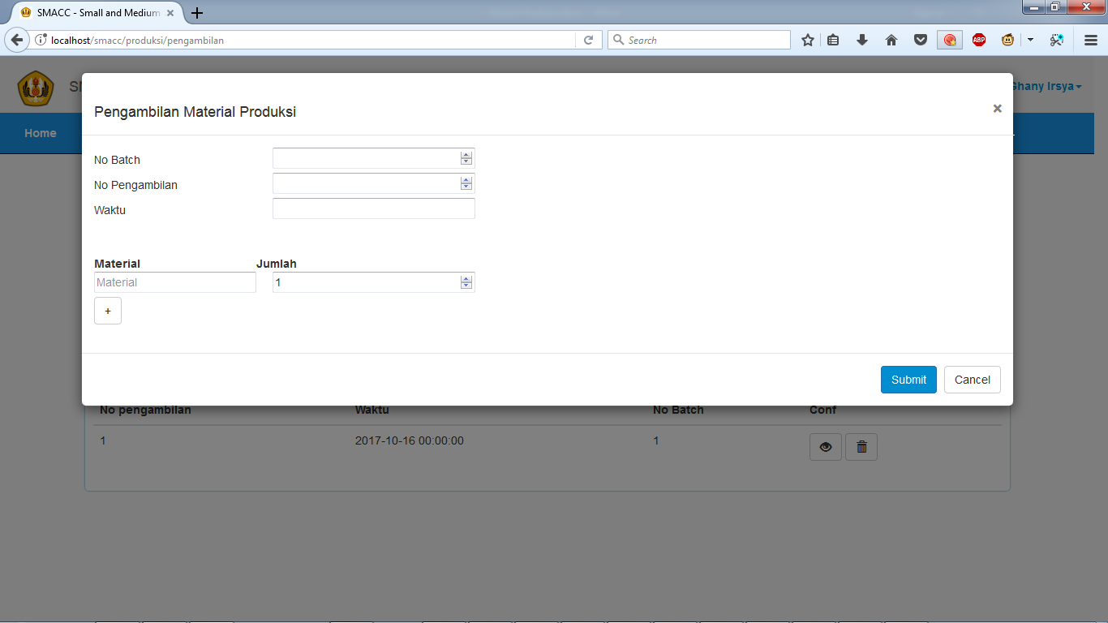

## Penyesuaian

Penyesuaian dilakukan ketika suatu produk selesai. Untuk mendapatkan nilai biaya produksi suatu produk, fungsi ini wajib dilakukan. Fungsi ini dapat diakses dengan memilih submenu penyesuaian pada menu produksi.

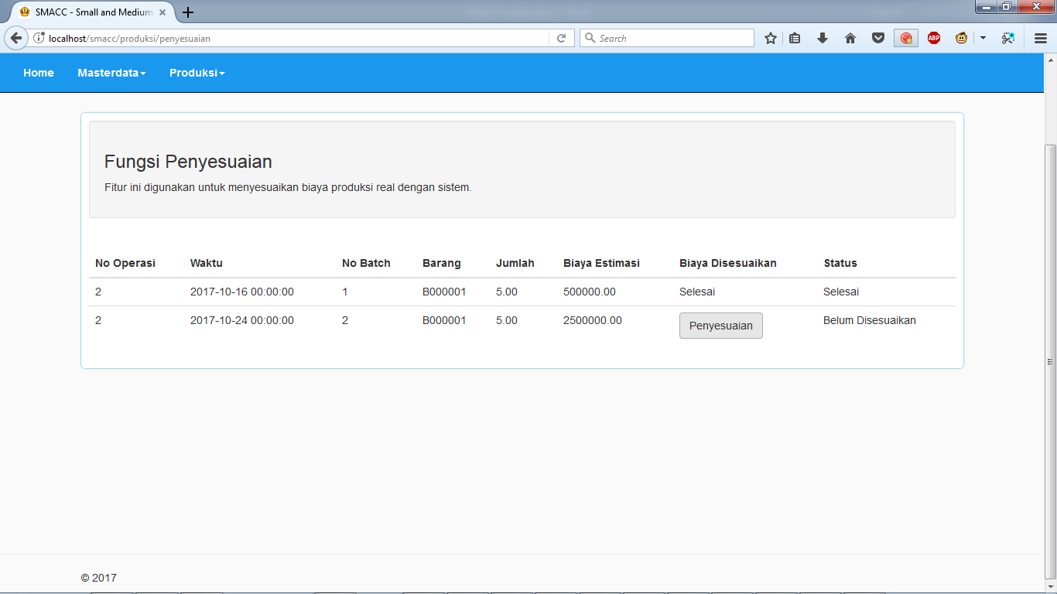

Data akan muncul apabila operasi telah selesai. Untuk menjalankan fungsi ini, pilih tombol penyesuaian. Kemudian, form ini akan muncul:

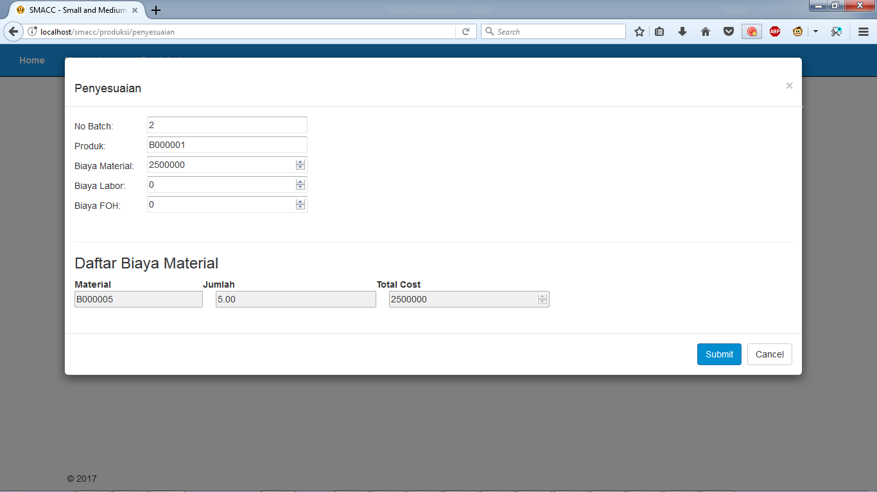

### Laporan

Ketika anda membutuhkan informasi dari transaksi di system, maka silahkan pilih menu laporan. Berikut merupakan hasil laporan dari fungsi produksi:

